18.06
- Создать папку на рабочем столе
- Создать два файла index.html и style.css
- Добавить в файл HTML базовую разметку
- Подключить CSS к HTML
- Сверстать страницу по макету

19.06 Создайте маркированный список продуктов.
1. Создать папку проекта с название HW2 на рабочем столе.
2. В папке создать файл index.html
3. В файл index.html добавить базовую html разметку
4. Добавить маркированный список ul
5. В список добавить 5 ‘элементов <li>, каждый из которых должен хранить название продукта.
6. Каждый элемент списка должен иметь разный цвет бэкграунда.

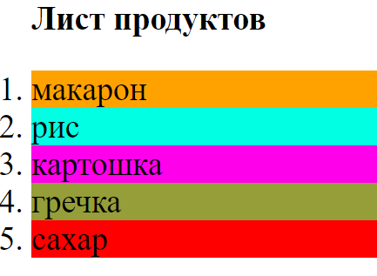

20.06
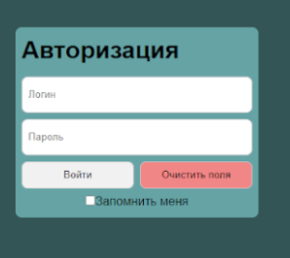

19.06.1 Создать таблицу валют с иконками валют: $ £ €
В первой строке у нас названия 3 валют, во второй текущий курс каждой валюты, 3 строка - иконка каждой валюты
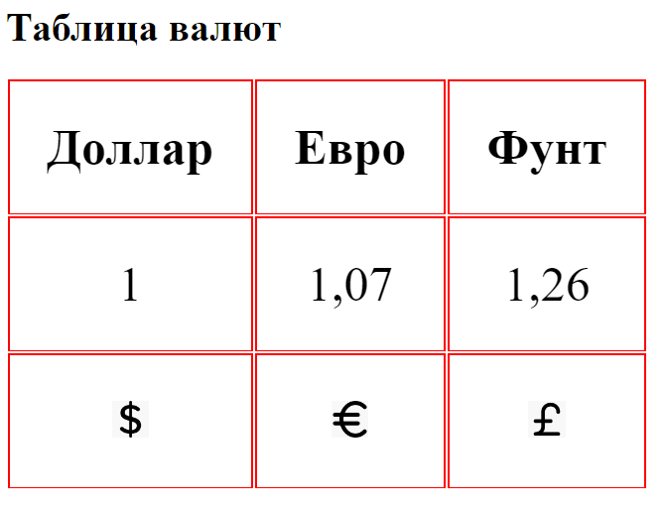

18.06 5 фактов разрабочиков
<!DOCTYPE html>
<html lang="en">
<head>
<meta charset="UTF-8">
<meta name="viewport" content="width=device-width, initial-scale=1.0">
<title>Document</title>
<link rel="stylesheet" href="./style.css">
</head>
<body class="ll">
<h1 class="rr">Моя работа</h1>
<h2>Лучковська Виктория</h2>
<p>Хочу стать frontend разработчиком, начал изучать HTML и CSS, скоро познакомлюсь с JavaScript.</p>
<h3>5 фактов о веб-разработке</h3>
<div class="pp">
<h4>1. Первое впечатление - последнее впечатление</h4>
<p>Пользователю требуется меньше секунды, чтобы составить свое представление о компании, исходя из своего
первого опыта взаимодействия с веб-сайтом. Очень важно произвести положительное первое впечатление на всех,
кто заходит на страницу, с помощью правильно подобранной фоновой темы, шрифтов, дизайна значков, цветовых
комбинаций, анимации, макета и поддержки разделов страницы.</p>
</div>
<div class="tt">
<h4>2. Максимально просто</h4>
<p>Чтобы предоставить пользователям высокое качество взаимодействия с приложением, важно сделать его
кроссплатформенным, это не только облегчит его использование на всех устройствах, но и позволит охватить
большее количество пользователей.</p>
</div>
<div class="yy">
<h4>3. Взаимосвязь кода и SEO</h4>
<p>Ваш веб-сайт должен выделяться среди других. Многие разработчики не думают об этом при написании кода, но
каждое слово может сильно повлиять на общий охват страницы. Исходный код должен быть написан с учетом SEO
(поисковой оптимизации), чтобы повысить рейтинг в поисковых системах. То же касается заголовков страниц и
тегов.</p>
</div>
<div class="ss">
<h4>4. Больше списков, меньше абзацев</h4>
<p>Объемная страница с гигантскими абзацами удобна для SEO, но слишком большое количество текста снижает
скорость отклика. Но если отдельные детали или подпункты будут указаны в начале, прочитав их, пользователь
может заинтересоваться, и захочет пройтись по тексту, чтобы найти для себя нужную и полезную информацию.</p>
</div>
<div class="aa">
<h4>5. Нужные вложения</h4>
<p>Создание и поддержка адаптивного дизайна и качественной поисковой системы веб-страниц -- более дешевый
вариант по сравнению с разработкой собственного приложениями. И поэтому, большинство организаций
предпочитают иметь собственный веб-сайт, а не приложение, чтобы продвигать свой бренд. Но с другой стороны,
мобильные приложение более удобны в сфере e-commerce и для максимального контроля за всеми рабочими
процессами.</p>
</div>
</body>
</html>
File CSS
.ll {
background-color: #36a7ff;}
h1 {
font-weight: 900;
color: white;
padding: 0px;
background-color: gray;}
h2 {
font-weight: 1500;
font-size: 30px;}
.pp {
padding: 0px;
background-color: aqua;
font-size: 15px;
border-radius: 3%;}
.tt {
padding: 0px;
background-color: aqua;
font-size: 15px;
border-radius: 3%;}
.yy {
padding: 0px;
background-color: aqua;
font-size: 15px;
border-radius: 3%;}
.ss {
padding: 0px;
background-color: aqua;
font-size: 15px;
border-radius: 3%;}
.aa {
padding: 0px;
background-color: aqua;
font-size: 15px;
border-radius: 3%;}
h4 {
margin-bottom: -13px;
font-size: 20px;}

19.06 lists
<!DOCTYPE html>
<html lang="en">
<head>
<meta charset="UTF-8">
<meta name="viewport" content="width=device-width, initial-scale=1.0">
<title>Document</title>
<link rel="stylesheet" href="./style.css">
</head>
<body>
<h1><b>Что нужно купить</b></h1>
<div class="jkl">
<ol>
<li class="qwe">Шампунь</li>
<li class="rty">Лосьон для волос</li>
<li class="uio">Лосьон для тела</li>
<li class="asd">Скраб для тела</li>
<li class="fgh">Молочко для тела</li>
</ol>
</div>
</body>
</html>
File css
h1 {
margin-left: 20px;
font-size: 60px;}
.jkl {
font-size: 40px;}
.qwe {
background-color: blueviolet;}
.rty {
background-color: greenyellow;}
.uio {
background-color: yellow;}
.asd {
background-color: lavender;}
.fgh {
background-color: royalblue;}

19.6.1 валют
<!DOCTYPE html>
<html lang="en">
<head>
<meta charset="UTF-8">
<meta name="viewport" content="width=device-width, initial-scale=1.0">
<title>Document</title>
<link rel="stylesheet" href="./style.css">
</head>
<body>
<h1>Таблица валют</h1>
<table>
<tr>
<th>Dollar</th>
<th>Euro</th>
<th>Pound</th>
</tr>
<tr>
<td><b>1</b></td>
<td><b>1,07</b></td>
<td><b>1,26</b></td>
</tr>
<tr>
<td>
<img src="./images/free-icon-dollar-991952.png">
</td>
<td>
<img src="./images/free-icon-euro-currency-symbol-32719.png">
</td>
<td>
<img src="./images/free-icon-pound-sign-8690679.png">
</td>
</tr>
</table>
</body>
</html>
File css
h1{
font-size: 60px;
margin-left: 25px;}
tr td{
border-bottom: 5px solid blue;
border-left: 5px solid blue;
border-right: 5px solid blue;
border-top: 5px solid blue;
font-size: 30px;
padding: 25px;
text-align: center;}
tr th{
border-bottom: 5px solid blue;
border-left: 5px solid blue;
border-right: 5px solid blue;
border-top: 5px solid blue;
font-size: 50px;
padding: 25px;
text-align: center;}
td img {
width: 50px;}

20.06 login+ password+
<!DOCTYPE html>
<html lang="en">
<head>
<meta charset="UTF-8">
<meta name="viewport" content="width=device-width, initial-scale=1.0">
<title>Document</title>
<link rel="stylesheet" href="style.css">
</head>
<body>
<div class="qwerty4">
<h1>Авторизация</h1>
<div class="qwerty">
<input type="text" name="Login" placeholder="Логин">
</div>
<div class="qwerty">
<input type="text" name="password" placeholder="Пароль">
</div>
<button type="submit">Войти</button>
<button class="input" type="submit">Очистить поля</button>
<div class="qwerty5">
<input type="checkbox" id="Запомнить меня" name="Запомнить меня"/>
<label for="subscribe">Запомнить меня</label>
</div>
</div>
</body>
</html>
File css
* {
padding: 0;
margin: 0;}
body {
background-color: #17524c;
padding-top: 15%;}
h1 {
font-style: initial;
color: #00231c}
.qwerty4 {
background-color: #25d4b1;
height: 200px;
width: 400px;
padding: 50px 25px 25px 5px;
margin: 0 auto;
border-radius: 15px;}
.qwerty input {
padding: 6px;
margin: 10px 0 auto;
text-align: center;
width: 100%;
border-radius: 15px;}
.qwerty1 {
padding: 10px 50px;
margin: 10px 0 auto;
text-align: center;
border-radius: 15px;}
button {
padding: 10px 50px;
margin: 10px 0 10px 0;
text-align: center;
border-radius: 15px;
width: 49%}
.qwerty5 {
padding: 5px;
margin: 10px 10px;
text-align: center;
border-radius: 15px;}

19.06 praktikum

Задание 1
1. Создаем папку - базовую структуру проекта. Называем livecoding1_task_1
2. Описываем структуру – создаем файл index.html и папку для стилей – styles, в которой будет находиться файл style.css
3. В файле html добавляем стандартную разметку с тегами html head body и подключаем стили с помощью тэга link.
4. Добавляем первый div и в него три ссылки на сайты Гугл Ютуб Herokuwebsite. a. https://www.google.com b. https://www.youtube.com c. https://www.heroku.com/home
5. С помощью стилей меняем цвет блока на серый, а цвет ссылок на красный.
6. Повторяем базовые концепции html: a. Что такое тэг? b. Что такое атрибут c. Чем отличается inline элемент от block?

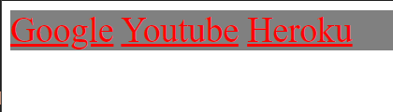
<body>
<div class="aaa">
<a href="https://www.google.com/" style="color: red;">Google</a>
<a href="https://www.youtube.com/?app=desktop&hl=ru" style="color: red;">Youtube</a>
<a href="https://www.heroku.com/" style="color: red;">Heroku</a>
</div>
</body>
</html>
.aaa {
background-color: gray;
font-size: 30px;

}
Задание 2
1. Создайте папку в удобном для вас месте на вашем компьютере
2. В этой папке создайте новый HTML документ - index.html
3. В index.html создайте HTML скелет документа
4. Создайте новый CSS файл - style.css
5. Подключите CSS файл к HTML файлу
6. Создайте заголовок первого уровня в теге body и напишите там текст "Оформление текста"
7. Добавьте данному заголовку класс title
8. В CSS файле в самом верху создайте селектор для тега body и напишите следующие стили
- шрифт Arial, sans-serif, размер шрифта 16px, цвет текста #333, межстрочный отступ 1.5
9. В CSS файле создайте селектор для класса title, и напишите следующие стили - размер
шрифта 40px, цвет текста #f03333, межстрочный отступ 1.2, все буквы заглавные
10. После заголовка создайте абзац и напишите там немного текста, можете использовать
сайт-генератор случайного текста lipsum.com
11. После абзаца создайте заголовок второго уровня, напишите текст "Заголовок второго
уровня" и придайте ему класс subtitle
12. В CSS файле создайте селектор для класса subtitle, и напишите следующие стили - размер
шрифта 30px, цвет текста #12ac11, межстрочный отступ 1.2, подчеркивание текста снизу
13. После заголовка создайте абзац и напишите там немного текста, можете использовать
сайт-генератор случайного текста lipsum.com
14. После абзаца создайте ненумерованный список с тремя пунктами
15. В каждом пункте напишите немного текста, на свой выбор
16. Задайте списку класс list
17. В CSS файле создайте селектор для класса list, и напишите следующие стили - размер
шрифта 20px, цвет текста #444, все буквы наклонные, стиль маркеров списка – square

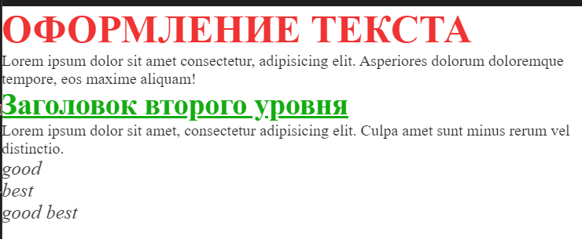

<body>
<h1 class="title">Оформление текста</h1>
<p>Lorem ipsum dolor sit amet consectetur, adipisicing elit. Asperiores dolorum doloremque tempore, eos maxime
aliquam!</p>
<h2 class="subtitle"><u>Заголовок второго уровня </u></h2>
<p>Lorem ipsum dolor sit amet, consectetur adipisicing elit. Culpa amet sunt minus rerum vel distinctio.</p>
<ul class="List">
<li>good</li>
<li>best</li>
<li>good best</li>
</ul>
</body>
</html>

* {
padding: 0;
margin: 0;
}
body {
font-style: Arial, sans-serif;
font-size: 16px;
color: #333;
line-height: 1,5px;
}
.title {
font-size: 40px;
color: #f03333;
line-height: 1,2px;
text-transform: uppercase;
}
.subtitle {
font-size: 30px;
color: #12ac11;
line-height: 1,2px;
}
.List {
font-size: 20px;
color: #444;
font-style: italic;
list-style-type: square;
}

Задание
Создайте простую регистрационную форму.
1. Форма должна включать в себя четыре инпута: username, email, phone number, password.
2. С помощью CSS задайте стили инпутам.
3. Добавьте внутренние отступы form и покрасьте границу.
4. У каждого инпута должны быть следующие атрибуты: type, name, placeholder.
5. Также в форме должен присутствовать input типа submit.
<body>
<div> <input type="text" name="Username" placeholder="Username"></div>
<div><input type="text" name="Email" placeholder="Email"></div>
<div> <input type="text" name="Phone number" placeholder="Phone number"></div>
<div><input type="text" name="Password" placeholder="Password"></div>
<div><input type="submit" value="Done"></div>
</body>
</html>

* {
margin: 0;
padding: 0;
}
body {
padding: 25px;
}
input {
padding: 15px;
border: 2px solid red;
margin: 15px;
}

Задание 4
Создайте простую постраничную навигацию
1. Элементы навигации должны быть по центру
2. Размер элементов навигации 40х40
3. Фон элементов навигации #ddd, цвет текста #333, текст по центру по двум осям
4. Фон элементов навигации при наведении #ccc
5. Фон активного элемента навигации #d10953, цвет текста #fff
6. Расстояние между элементами навигации 6px
7. Для создание стрелок используйте специальные символы HTML

